**ANEXO FORMATO COMPONENTE FORMATIVO**

|  |  |
| --- | --- |
| PROGRAMA DE FORMACIÓN | Acciones de prevención en salud mental |

|  |  |  |  |
| --- | --- | --- | --- |
| COMPETENCIA | 230101222- Realizar acciones individuales y colectivas de prevención según guías y protocolos establecidos. | RESULTADOS DE APRENDIZAJE | 230101222-01 Reconocer lineamientos de política pública en salud mental de acuerdo con normatividad vigente.  230101222-02 Determinar los riesgos psicosociales individuales y colectivos teniendo en cuenta las condiciones del entorno. |

|  |  |
| --- | --- |
| NÚMERO DEL COMPONENTE FORMATIVO | 2 |
| NOMBRE DEL COMPONENTE FORMATIVO | Estrategias de prevención y atención en salud mental |
| BREVE DESCRIPCIÓN | Este componente explora estrategias de prevención y atención enfocadas en salud mental y violencia. Se abordan temas como la violencia intrafamiliar, maltrato infantil y violencia de género, además de proporcionar guías sobre cómo actuar en situaciones de riesgo y dónde buscar ayuda, resaltando la importancia de la acción proactiva y el apoyo profesional. |
| PALABRAS CLAVE | Estrategias, prevención, atención, salud mental. |

|  |  |
| --- | --- |
| ÁREA OCUPACIONAL | 3 - SALUD |
| IDIOMA | Español |

1. **TABLA DE CONTENIDOS**

**Introducción**

**1. ¿Dónde y cómo denunciar?**

1.1 Violencia intrafamiliar

1.2 Maltrato infantil

1.3 Violencia contra la mujer por razón de género

1.4 Ideación/ conducta suicida, evento en crisis y trastornos mentales

**2. Acciones de prevención en salud mental**

2.1 Estilos de vida saludables

2.2 Autoestima, amor propio y familia

2.3 ¿Cuál es el papel de la familia en el desarrollo del amor propio?

2.4 Aspectos claves para la consolidación del amor propio en la vida

2.5 Ética del cuidado

**3. Manejo de estrés y prevención de consumo**

3.1 Prevención del consumo de Sustancias Psicoactivas (SPA)

3.2 Guía para la realización del plan de acción personal

3.3 Determinación de metas a corto y mediano plazo

3.4 Identificación de habilidades individuales

1. **INTRODUCCIÓN**

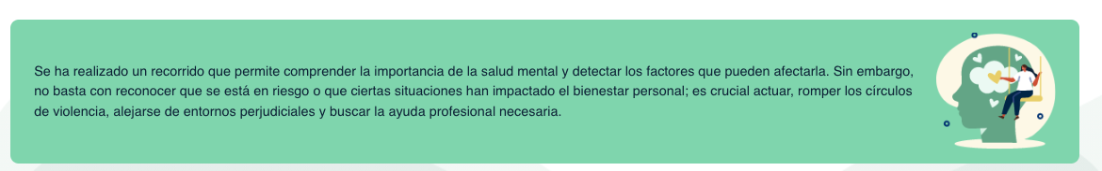

No importa si no eres la víctima; si observas el hecho, la corresponsabilidad implica que, como testigo, tienes el deber de denunciar activamente y poner en marcha las rutas de atención disponibles. Esto es crucial para proteger a la persona afectada y garantizar su acceso a la ayuda que necesita. Aunque no seas el principal afectado, tu acción puede ser fundamental para una intervención rápida y eficaz.

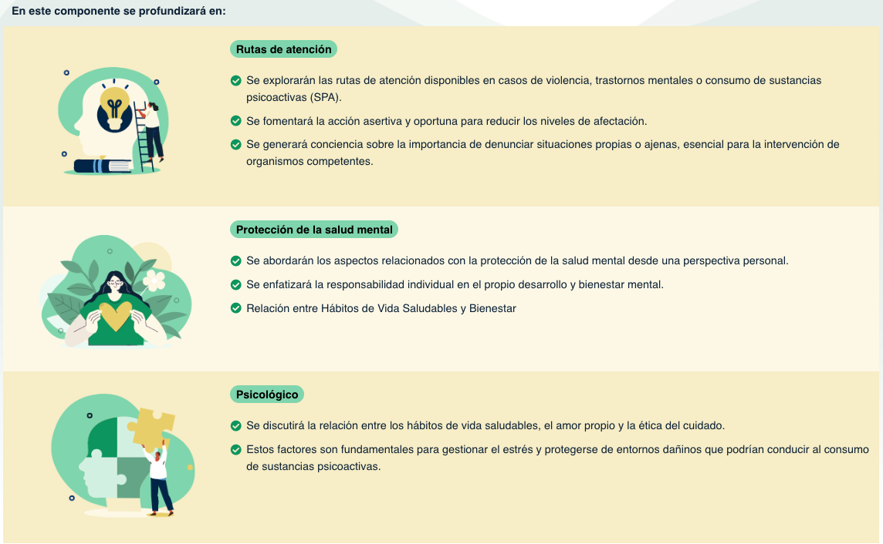

1. **DESARROLLO DE CONTENIDOS**

**1. ¿Dónde y cómo denunciar?**

Una ruta de atención es el conjunto de procedimientos y recursos disponibles para responder a una situación de emergencia en salud mental, violencia, abuso o vulnerabilidad, con el objetivo de proporcionar la asistencia adecuada a la víctima o persona afectada. Estas rutas están diseñadas para guiar a las personas en la forma correcta de acceder a servicios de apoyo, protección y justicia, desde el momento en que ocurre el hecho hasta que se resuelve la situación.

**1.1 Violencia intrafamiliar**

La violencia dentro de la familia, en muchas ocasiones, se naturaliza. Esto significa que los comportamientos de agresión física, psicológica, económica, sexual, patrimonial, así como la negligencia y el abandono, terminan siendo vistos como normales. A pesar de que estos comportamientos causan daño en la salud mental, se perpetúan de generación en generación.

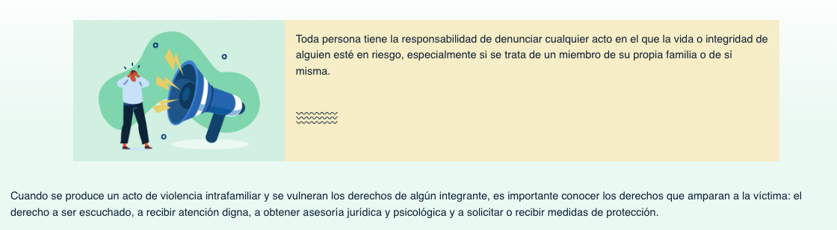

Ruta de activación:

**Detección de casos de violencia intrafamiliar:**

* Sector salud.
* Sector protección.
* Comunidad (redes de apoyo, familia, vecindario).
* Sector educación.
* Victima.

**¿Dónde denunciar?**

* Comisaria de Familia local.
* Policía Nacional local.
* Fiscalía local.
* Centro de Atención Penal Integral a Víctimas (CAPIV).
* Unidades de Reacción Inmediata (URI).
* Ministerio Público.

**Atención del caso**

* Comisaría de Familia local: recepción de denuncias, protección inmediata, remisión a medicina legal para exámenes y periciales, atención psicosocial, remisión del caso a fiscalía.
* Policía Nacional local: recepción de denuncias y protección inmediata, remisión del caso a Fiscalía y Comisaría de Familia.
* Fiscalía local: investigación, acción penal y medidas cautelares.
* Centro de Atención Penal Integral a Víctimas (CAPIV).
* Unidades de Reacción Inmediata (URI).
* Ministerio Público: en caso de que alguna institución o funcionario niegue o vulnera la atención, acudir al Ministerio Público.

**Servicios de apoyo**

* Instituciones prestadoras de servicios de salud: atención médica y pericial.
* Hogares de paso: refugios temporales diseñados para ofrecer protección y apoyo a personas en situación de riesgo o vulnerabilidad.

Ante casos de violencia, se deben tomar las siguientes acciones:

**Rutas de atención**

* Línea 123 emergencia Distrital o la línea de su ciudad.
* Línea de la Fiscalía desde celular a la línea 122 o desde teléfono fijo al 018000919748.
* Página web policía nacional: [www.policia.gov.co](http://www.policia.gov.co)
* Línea 106 Secretaría Distrital de Salud.
* Centro de Atención Penal Integral a Víctimas (CAPIV).
* Unidades de Reacción Inmediata (URI) línea celular 155 o desde teléfono 018000112137.
* Es importante que consulte los números de contacto de la Comisaría de Familia más cercana, especialmente si es testigo o víctima de violencia intrafamiliar.

**Atención medica integral**

* Hospitales locales.
* IPS.
* CAMI (Centro de Atención Médica Inmediata). UPA (Unidad Primaria de Atención).
* ABA (Unidad Básica de Atención).

**1.2 Maltrato infantil**

Cuando un niño, niña o adolescente sea víctima de cualquier forma de violencia, descuido, maltrato, trabajo infantil, abuso o explotación sexual, ya sea por parte de sus padres, representantes legales o cualquier otra persona, es nuestro deber denunciar, independientemente si somos la víctima directa o no.

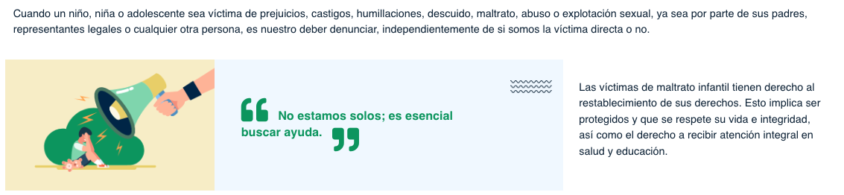

Ruta de activación:

**Detección de casos de violencia intrafamiliar**

* Sector salud.
* Sector protección .
* Comunidad (redes de apoyo, familia, vecindario).
* Sector educación .
* Víctima.

**¿Dónde denunciar?**

* Comisaría de Familia local.
* Policía Nacional local.
* Fiscalía local.
* Centro de Atención Penal Integral a Víctimas (CAPIV).
* Centro de Atención a Víctimas de abuso sexual – CAIVAS.
* Unidades de Reacción Inmediata (URI).
* Casas de justicia.
* Instituto Colombiano de Bienestar Familiar (ICBF).
* Ministerio Público.

**Atención del caso**

* Comisaría de Familia local: recepción de denuncias, protección inmediata, remisión a medicina legal para exámenes y periciales, atención psicosocial, remisión del caso a Fiscalía.
* Policía Nacional local: recepción de denuncias y protección inmediata, remisión a medicina legal para exámenes y periciales, remisión del caso a fiscalía y Comisaría de Familia.
* Fiscalía local: investigación, acción penal y medidas cautelares.
* Centro de Atención Penal Integral a Víctimas (CAPIV).
* Centro de Atención a Víctimas de abuso sexual – CAIVAS.
* Casas de justicia: recepción de denuncias, protección inmediata, remisión a medicina legal para exámenes y periciales, atención psicosocial, remisión del caso a Fiscalía.
* Unidades de Reacción Inmediata (URI).
* Instituto Colombiano de Bienestar Familiar (ICBF): recepción de denuncia, protección inmediata, intervención psicosocial, restablecimiento de derechos.
* Ministerio Público: en caso de que alguna institución o funcionario niegue o vulnera la atención acudir al Ministerio Público.

**Servicios de apoyo**

* Instituciones prestadoras de servicios de salud: atención médica y pericial.
* Hogares de paso: refugios temporales diseñados para ofrecer protección y apoyo a personas en situación de riesgo o vulnerabilidad.
* Instituciones con modalidad de internado: ofrecen protección y cuidado especializado a menores que necesitan ser separados de su entorno familiar de manera temporal o permanente.

Ante casos de maltrato infantil se deben tomar las siguientes acciones:

**Líneas y medios de denuncia y atención**

* Línea 123 emergencia distrital o la línea de su ciudad.
* Línea de la Fiscalía, desde celular a la línea 122 o desde teléfono fijo al 018000919748.
* Línea ICBF 141.
* Línea de prevención del abuso sexual – 01 8000 91 80 80.
* Página web policía nacional: [www.policia.gov.co](http://www.policia.gov.co)
* Línea 106 Secretaría Distrital de Salud.
* Centro de Atención Penal Integral a Víctimas (CAPIV).
* Centro de Atención a Víctimas de abuso sexual – CAIVAS.
* Unidades de Reacción Inmediata (URI) línea celular 155 o desde teléfono 018000112137.
* Es importante que consulte los números de contacto de la Comisaría de Familia más cercana, especialmente si es testigo o víctima de maltrato infantil o abuso sexual.

**Atención medica integral**

* Hospitales locales.
* IPS.
* CAMI (Centro de Atención Médica Inmediata). UPA (Unidad Primaria de Atención).
* ABA (Unidad Básica de Atención).

**1.3 Violencia contra la mujer por razón de género**

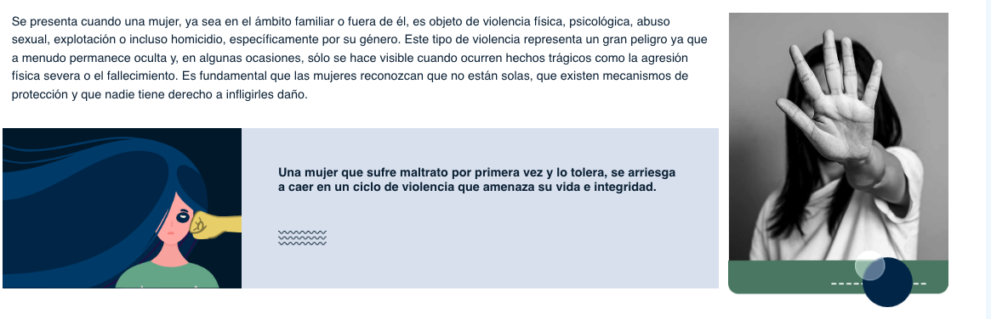

Ruta de activación:

**Detección de casos de violencia de género**

* Sector salud.
* Sector protección.
* Comunidad (redes de apoyo, familia, vecindario).
* Sector educación.
* Víctima.

**¿Dónde denunciar?**

* Comisaría de Familia local.
* Inspección de Policía local.
* Policía Nacional local.
* Fiscalía local.
* Centro de Atención Penal Integral a Víctimas (CAPIV).
* Unidades de Reacción Inmediata (URI).
* Centro de Atención a Víctimas de abuso sexual – CAIVAS.
* Secretaría Distrital de Salud o Secretaría de mujeres.
* Ministerio Público.

**Atención del caso**

* Comisaría de Familia local: recepción de denuncias, protección inmediata, remisión a medicina legal para exámenes y periciales, atención psicosocial, remisión del caso a Fiscalía.
* Inspección de Policía local: recepción de denuncias, protección inmediata, remisión a medicina legal para exámenes y periciales, atención psicosocial, remisión del caso a Fiscalía.
* Policía Nacional local: recepción de denuncias y protección inmediata, remisión del caso a Fiscalía.
* Fiscalía local: investigación, acción penal y medidas cautelares.
* Centro de Atención Penal Integral a Víctimas (CAPIV).
* Unidades de Reacción Inmediata (URI).
* Centro de Atención a Víctimas de abuso sexual – CAIVAS.
* Ministerio Público: en caso de que alguna institución o funcionario niegue o vulnera la atención acudir al Ministerio Público.

**Servicios de apoyo**

* Instituciones prestadoras de servicios de Salud: atención médica y pericial.
* Secretaría Distrital de Salud o Secretaría de mujeres: orientación psicológica, intervención en crisis, asesoría jurídica, acompañamiento jurídico o acompañamiento psicosocial en campo.
* Hogares de acogida: son lugares seguros donde las mujeres pueden quedarse temporalmente si se encuentran en una situación de violencia que ponga en riesgo su vida, su integridad y su seguridad personal.

Ante casos de violencia contra la mujer se deben tomar las siguientes acciones:

**Líneas y medios de denuncia y atención**

* Línea 123 emergencia distrital o la línea de su ciudad.
* Página web policía nacional: [www.policia.gov.co](http://www.policia.gov.co)
* Línea 106 Secretaría Distrital de Salud.
* Línea 195.
* Centro de Atención Penal Integral a Víctimas (CAPIV).
* Centro de Atención a Víctimas de abuso sexual – CAIVAS.
* Unidades de Reacción Inmediata (URI) línea celular 155 o desde teléfono 018000112137.
* Es importante que consulte los números de contacto de la Comisaría de Familia más cercana.

**Atención medica integral**

* Hospitales locales.
* IPS.
* CAMI (Centro de Atención Médica Inmediata).
* UPA (Unidad Primaria de Atención).
* ABA (Unidad Básica de Atención).
* Casa de igualdad de oportunidades – Programa Justicia de Género.
* Dirección de Derechos Humanos y apoyo a la justicia.

**1.4 Ideación/ conducta suicida, evento en crisis y trastornos mentales**

Ante un evento de crisis causado por un determinante social, factor de riesgo o por un trastorno mental (o la sospecha de éste), en el que se experimenten afectaciones físicas, psicológicas o conductuales que requieran atención profesional especializada, la activación de esta ruta es esencial para abordar las secuelas emocionales y psicológicas derivadas del evento estresante y garantizar que las víctimas reciban el apoyo necesario para su recuperación.

Una persona que no recibe atención profesional especializada ante una crisis emocional o psicológica, puede desencadenar problemáticas y conductas de mayor gravedad.

Ante casos de crisis, trastornos mentales o sospecha de estos, se deben tomar las siguientes acciones:

**1. Detección de casos**

* Sector salud.
* Sector protección .
* Comunidad (redes de apoyo, familia, vecindario).
* Sector educación .
* Víctima.

**2. ¿Dónde acudir?**

* Instituciones prestadoras de servicios de salud locales: servicios de urgencias.
* Secretarías de salud.

**3. Atención del caso**

* Instituciones prestadoras de servicios de salud locales: atención médica, atención psicológica y de seguimiento, remisión a medicina especializada (neuropsicólogo, psiquiatría, toxicología, entre otros).
* Secretaría de salud local: remisión del caso a las instituciones prestadoras de servicios de salud.
* Ministerio Público: en caso de que alguna institución o funcionario niegue o vulnera la atención acudir al Ministerio Público.

Líneas de atención:

* Nacional:192 opción 4.
* Línea 123 social.
* Línea amiga: 4444 4448- 3007231123

Es importante que consulte los números de contacto de la Institución prestadora de servicios de salud más cercana, en caso de un evento en crisis.

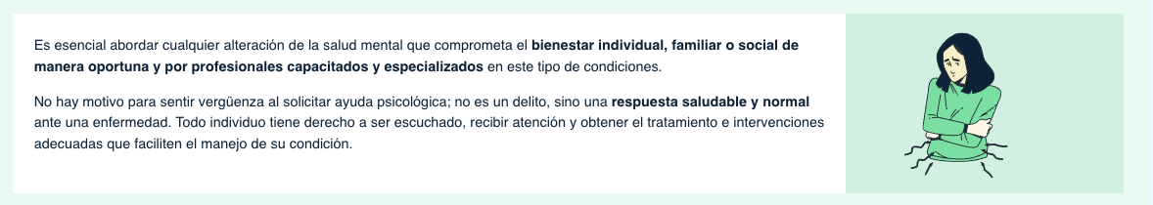

Es crucial entender la distinción entre consumo, abuso y dependencia de sustancias psicoactivas.

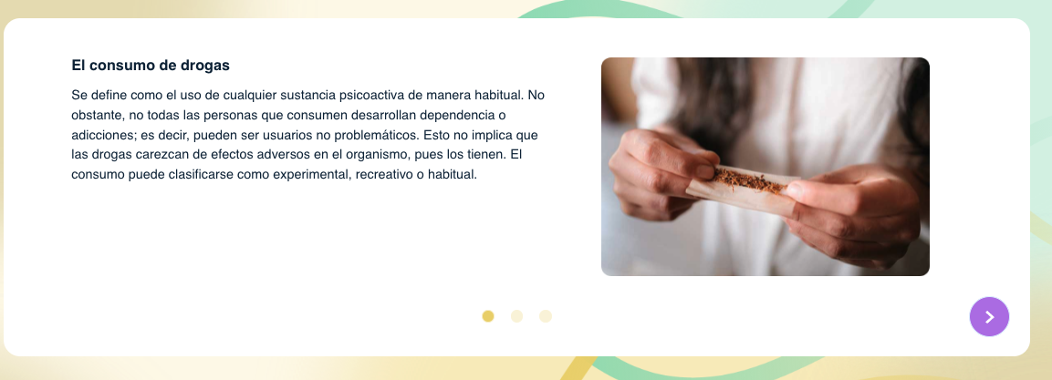

A continuación, conozca cómo se puede acceder a un tratamiento por consumo de sustancias psicoactivas.

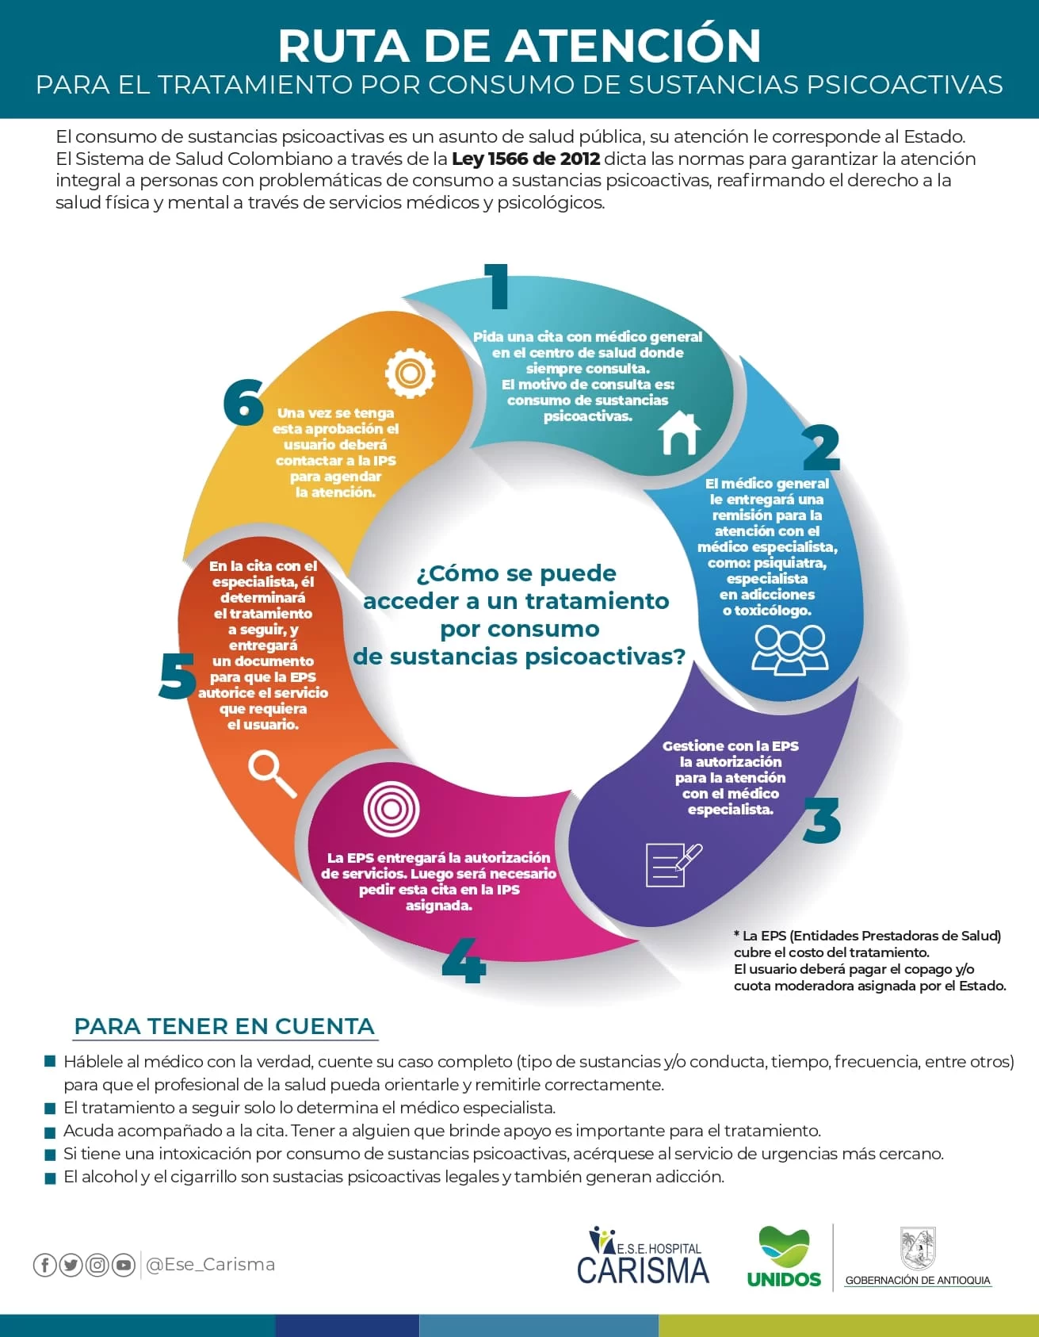

**2. Acciones de prevención en salud mental**

**3. Manejo de estrés y prevención de consumo**

La política pública en salud mental agrupa acciones intersectoriales orientadas a promover el desarrollo de capacidades individuales, colectivas y poblacionales. Estas acciones buscan que los sujetos reconozcan sus derechos y puedan vivir una salud mental que les permita afrontar los desafíos de la vida, trabajar, establecer relaciones significativas y contribuir a una comunidad basada en relaciones equitativas, dignas y justas para todos.

El estrés es una parte normal de la vida y puede ser útil en situaciones de emergencia, cuando no se maneja adecuadamente, puede tener efectos negativos graves en la salud. Aprender a reconocer los signos de estrés y utilizar estrategias de manejo, como la relajación, ejercicio físico, o apoyo emocional, es crucial para mantener un bienestar óptimo.

**3.1 Prevención del consumo de Sustancias Psicoactivas (SPA)**

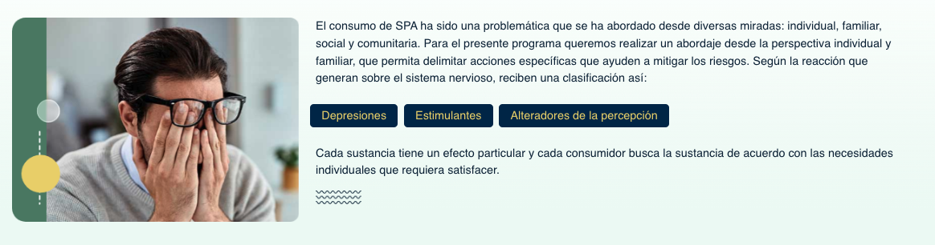

¿Cómo mitigar entonces estos riesgos?

**Fortalecimiento de entornos resilientes, saludables y protectores que promuevan estilos de vida saludables**

a. Fortalecimiento de redes de apoyo: se refiere a la creación de vínculos estrechos y seguros entre actores (instituciones, organizaciones, familias, personas) para compartir recursos y generar sinergias en beneficio de un objetivo común.

b. Articulación intersectorial en salud: implica la colaboración activa de sectores como educación, trabajo, vivienda y cultura para mejorar el bienestar y la calidad de vida de la población.

**Involucramiento parental**

Se refiere a la participación regular de los padres en la vida de sus hijos, que incluye:

a. Diálogo constante para acompañar, apoyar y supervisar sus actividades.

b. Fomento de afecto, confianza y relaciones basadas en respeto y libertad.

**Educación en habilidades psicosociales para la vida**

Las competencias clave para afrontar la vida y fomentar el desarrollo del capital humano incluyen habilidades como:

* Autoconocimiento: reconocer fortalezas, debilidades y recursos personales.
* Empatía: comprender los sentimientos de los demás y responder solidariamente.
* Comunicación efectiva: expresarse de manera clara y establecer límites en las relaciones.
* Relaciones interpersonales: interactuar positivamente y mantener relaciones significativas.
* Toma de decisiones: evaluar opciones considerando valores y consecuencias.
* Solución de problemas y conflictos: manejar conflictos de manera creativa y flexible.
* Pensamiento creativo: buscar respuestas innovadoras a desafíos.
* Pensamiento crítico: analizar la realidad desde diferentes perspectivas.
* Manejo de emociones: reconocer y gestionar emociones de manera positiva.
* Manejo del estrés: Identificar y contrarrestar el estrés de forma saludable.

**Fortalecimiento de la cultura propia como factor protector de la salud mental**

El fortalecimiento de la cultura propia como factor protector de la salud mental implica reconocer y promover las cosmovisiones, valores y prácticas culturales que favorezcan la interacción comunitaria, familiar e individual, y fortalezcan la identidad de los grupos étnicos. Esto se implementará a través de la Ruta Integral de Atención para la Promoción y Mantenimiento de la Salud en el Curso de Vida, que, con la participación de otros sectores, promueve la salud mental, previene trastornos y genera una cultura de cuidado en la población, incluyendo valoración integral, detección temprana, protección y educación en salud, con atención especial a los cuidadores.

**3.2 Guía para la realización del plan de acción personal**

**3.3 Determinación de metas a corto y mediano plazo**

**3.4 Identificación de habilidades individuales**

1. **SÍNTESIS**
2. **ACTIVIDADES DIDÁCTICAS *(Se debe incorporar mínimo 1, máximo 2)***

|  |  |
| --- | --- |
| **DESCRIPCIÓN DE ACTIVIDAD DIDÁCTICA** | |
| **Nombre de la Actividad** | Prevención y atención en salud mental y bienestar social |
| **Objetivo de la actividad** | Evaluar la comprensión sobre la prevención, atención y estrategias de intervención en salud mental y bienestar social. |
| **Tipo de actividad sugerida** | Selección múltiple. |
| **Archivo de la actividad**  **(Anexo donde se describe la actividad propuesta)** | CF02_Actividad didactica.docx |

1. **MATERIAL COMPLEMENTARIO:**

|  |  |  |  |
| --- | --- | --- | --- |
| Tema | Referencia APA del Material | Tipo de material  (Video, capítulo de libro, artículo, otro) | Enlace del Recurso o  Archivo del documento o material |
| Violencia contra la mujer por razón de género | World Health Organization (WHO). (2016). OMS: Fortalecer la función del sistema de salud para abordar la violencia contra las mujeres (video). YouTube. | Video | <https://www.youtube.com/watch?v=NAlY-1KI6ts&ab_channel=WorldHealthOrganization%28WHO%29> |
| Ideación/ conducta suicida, evento en crisis y trastornos mentales | Ecosistema de Recursos Educativos Digitales SENA. (2023). *Rutas de atención* (video). YouTube. | Video | <https://www.youtube.com/watch?v=pV3a1wOOFYI&t=10s> |
| Acciones de prevención en salud mental | Comunicaciones Asmet. (2021). PREVENCIÓN DE TRASTORNOS Y PROBLEMAS DE LA SALUD MENTAL (video). YouTube. | Video | <https://www.youtube.com/watch?v=KSEwfbGanDI&ab_channel=ComunicacionesAsmet> |
| Manejo de estrés y prevención de consumo | Julio Rodríguez (2011). La receta para el estrés (Parte 1) (video). YouTube. | Video | <https://www.youtube.com/watch?v=fxO0Ggfty4o> |

1. **GLOSARIO:**

|  |  |
| --- | --- |
| TÉRMINO | SIGNIFICADO |
| Atención profesional: | servicios brindados por profesionales capacitados en áreas específicas como la psicología, medicina o trabajo social, dirigidos a tratar o mejorar problemas específicos de salud mental o situaciones de violencia. |
| Autocuidado: | prácticas individuales realizadas por la persona para preservar la salud y el bienestar general. |
| Casa de justicia: | organismos del estado encargados de impartir justicia a nivel local, de tal forma que se garantice el acceso a la justicia de manera efectiva a la comunidad. |
| Comisaría de Familia: | organismo estatal encargado de prevenir, garantizar y restablecer los derechos de los miembros de un grupo familiar o alguno de sus integrantes. |
| Denuncia: | se refiere a la acción de declarar, notificar o avisar que algo no está bien, que se está cometiendo un delito o alguien está en riesgo. |
| Derechos de la víctima: | derechos que asisten a las víctimas de un delito o abuso, como el derecho a ser escuchado, a recibir atención digna y protección legal. |
| Líneas de emergencia: | línea telefónica dispuesta para la comunidad a través de la cual pueden denunciar y buscar orientación para el acceso a servicios específicos. |
| Maltrato infantil: | forma de violencia que incluye abuso físico, emocional, sexual o negligencia hacia los menores. |
| Prevención: | estrategias y actividades diseñadas para prevenir la aparición de enfermedades y situaciones adversas antes de que ocurran. |
| Red hospitalaria: | conjunto de instituciones de diferentes niveles de atención, dispuestas para prestar los servicios de salud a la comunidad. |
| Ruta de atención: | herramientas dispuestas por el estado, que indican qué hacer para acceder a los servicios sociales, de atención en caso de violencias o en salud. |
| Salud mental: | estado de bienestar emocional y psicológico donde el individuo es capaz de utilizar sus habilidades cognitivas y emocionales para funcionar en la sociedad y cumplir con los requerimientos ordinarios de la vida diaria. |
| Violencia de género: | violencia dirigida a una persona basada en su género o sexo, incluyendo abusos físicos, sexuales y psicológicos. |
| Violencia intrafamiliar: | actos de violencia física, psicológica o sexual que ocurren dentro del hogar, perpetrados por un miembro de la familia contra otro. |

1. **REFERENCIAS BIBLIOGRÁFICAS**

Gutiérrez, M. Familia Buen Trato y Corresponsabilidad. Bogotá (2015). Asociación Afecto contra el maltrato Infantil.

Instituto Nacional de Medicina Legal y Ciencias Forenses. (2015). Violencia intrafamiliar (primera parte).https://www.medicinalegal.gov.co/documents/20143/49523/Violencia+intrafamiliar+primera+parte.pdf

Ministerio de Salud y Protección Social. (2018). Política Nacional de Salud Mental. Ministerio de Salud y Protección Social. <https://www.minsalud.gov.co/sites/rid/Lists/BibliotecaDigital/RIDE/VS/PP/politica-nacional-salud-mental.pdf>

Ministerio de Salud y Protección Social. (2018). Resolución 3280 de 2018, por la cual se adoptan los lineamientos técnicos y operativos de la Ruta Integral de Atención para la Promoción y Mantenimiento de la Salud y la Ruta Integral de Atención en Salud para la Población Materno Perinatal y se establecen las directrices para su operación. <https://www.minsalud.gov.co/Normatividad_Nuevo/Resoluci%C3%B3n%20No.%203280%20de%2020183280.pdf>

Organización Mundial de la Salud. (2002). Informe mundial sobre la violencia y la salud. Recuperado dehttps://iris.who.int/bitstream/handle/10665/78545/924159215X_spa.pdf

1. **CONTROL DEL DOCUMENTO**

|  |  |  |  |  |
| --- | --- | --- | --- | --- |
|  | Nombre | Cargo | Dependencia  *(Para el SENA indicar Regional y Centro de Formación)* | Fecha |
| Autor (es) |  |  |  |  |

1. **CONTROL DE CAMBIOS**

**(Diligenciar únicamente si realiza ajustes a la Unidad Temática)**

|  |  |  |  |  |  |
| --- | --- | --- | --- | --- | --- |
|  | Nombre | Cargo | Dependencia | Fecha | Razón del Cambio |
| Autor (es) |  |  |  |  |  |